### Букетики из ромашек

Ромашки — цветы одновременно такие простые, но полные изящества, нежности и небесной воздушности.  
Сегодня ребята 2(Б) класса изготовили букетики из ромашек , чтобы поднять себе и своим мамочкам весеннее настроение

[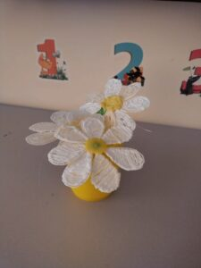](http://omutinsk1.ru/wp-content/uploads/2023/06/1-5.jpg) [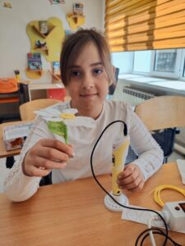](http://omutinsk1.ru/wp-content/uploads/2023/06/2-4.jpg) [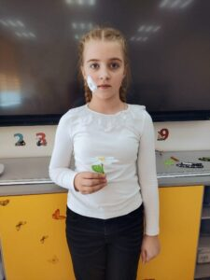](http://omutinsk1.ru/wp-content/uploads/2023/06/3-4.jpg) [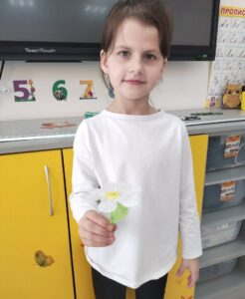](http://omutinsk1.ru/wp-content/uploads/2023/06/4-4.jpg)